A13 Inicio Milán - Fin San Petersburgo

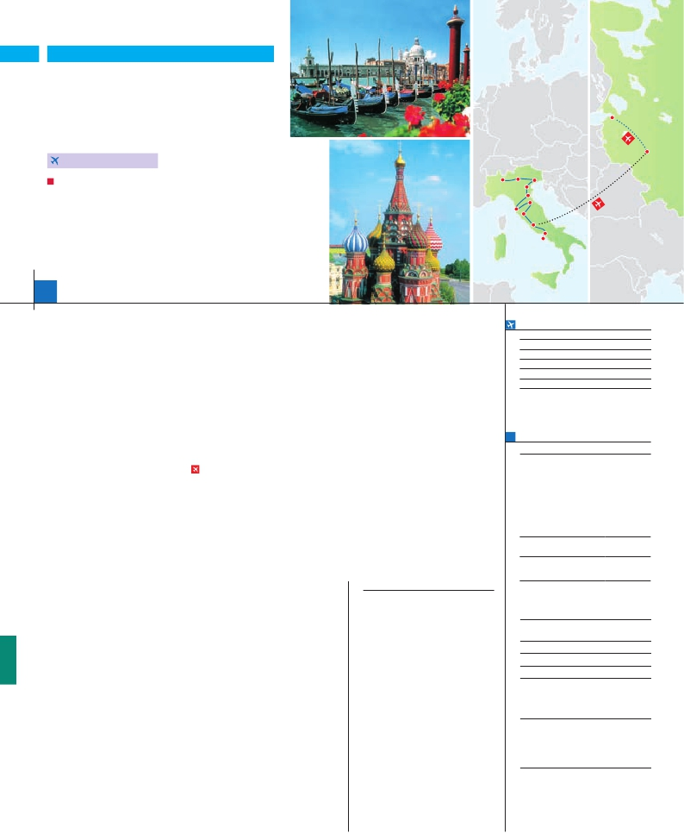

ITALIA CLÁSICA

**+** RUSIA

**2** noches en Roma,**2** Florencia,**2** Venecia,**1** Milán,**3** Moscú

y**4** San Petersburgo

**ROMA-MOSCú EN AVIóN**

San Petersburgo

Moscú

DOS OPCIONES

PaduaVenecia

**1.** Alojamiento y desayuno:

• Visitas panorámicas a: Roma, Florencia, Venecia, Moscú, San Petersburgo

• Crucero por las típicas islas venecianas.

• Visita a pie de la Plaza Roja y metro de Moscú

**2.** Media pensión más:

• Mismas visitas incluidas en la opción 1

• Roma Barroca, Museos Vaticanos y Capilla Sixtina

Milán Verona

Bolonia

Florencia

Pisa

Siena

Roma

Nápoles

Capri

15 días

...  desde 1.770 $ USA

**DÍA 1.** (Domingo)**MILÁN**

Ciudad          Baja   Alta  Spto.

Traslados aeropuerto-hotel-aeropuerto.

Guía correo y asistencia desde el

Llegada a Milán, asistencia en el aeropuerto y

traslado al hotel. Tiempo libre. Cena (incluida en

opc. 2) y alojamiento.

**DÍA 2.** (Lunes)**MILÁN-VERONA-VENECIA**

Desayuno buffet. Mañana libre donde podrá

visitar la Galería Víctor Manuel; “El Duomo” (la

Catedral gótica más grande de Italia); el Castillo

Sfforza, etc… Salida hacia Verona, la ciudad

de Romeo y Julieta. Tiempo libre para visitar la

casa de Julieta, situada cerca de Piazza Erbe,

una compacta casona medieval con su típico

balcón. Continuación del viaje hasta Venecia,

un centenar de islas conectadas, como si se

tratase de una fabulosa cadena genética, por

docenas de puentes que nos llevarán de una

maravilla a otra. Cena y alojamiento.

**DÍA 3.** (Martes)**VENECIA**

Desayuno buffet. Por la mañana, traslado hacia

la Plaza de San Marcos. Efectuaremos un cru-

cero en barco por la laguna y las islas venecia-

nas. Empezaremos nuestra visita panorámica

por la impresionante Plaza de San Marcos. A

continuación visita a una fábrica de cristal de

Murano. Tiempo libre. Cena y alojamiento.

**DÍA 4.** (Miércoles)**VENECIA-PADUA-**

**BOLONIA-PISA-FLORENCIA**

Desayuno buffet. Salida hacia Padua, ciudad

universitaria, donde destaca su magnífica Plaza

Prato della Valle y la Basílica de San Antonio.

A través de la Vía Emilia llegaremos a la ciudad

de Bolonia. Tiempo libre. Continuación del

viaje hacia Pisa, ciudad toscana que tiene un

conjunto de belleza singular en la Plaza de los

Milagros; la Catedral, el Baptisterio y la Torre

Inclinada. Salida hacia Florencia. Cena (opc. 2)

y alojamiento.

**DÍA 5.** (Jueves)**FLORENCIA**

Desayuno buffet. Visita panorámica de la

ciudad; tras los pasos de Leonardo y Miguel

Ángel, nos acercaremos a conocer las claves

del Renacimiento. Almuerzo (opc. 2). Resto del

día libre que podrá dedicar a pasear por el fa-

moso mercado de la Paja o el de San Lorenzo,

o visitar por su cuenta los Museos Florentinos

y la Academia. Alojamiento.

**DÍA 6.** (Viernes)**FLORENCIA-SIENA-ROMA**

Desayuno buffet. Salida hacia Siena, el único

modelo vivo de ciudad medieval. Continua-

Arco de Triunfo de Constantino y la Plaza de

Venecia y el Campidoglio. Por la tarde visita a

Roma barroca (incluida en opc. 2): recorrido por

las principales plazas de la ciudad. Alojamiento.

**DÍA 7.** (Sábado)**ROMA**

Desayuno buffet. Hoy tenemos una preciosa

visita a los Museos Vaticanos, Capilla Sixtina

y el interior de la Basílica de San Pedro (opc.

2). Almuerzo (opc. 2). Tiempo libre durante el

cual tendrá oportunidad de visitar por su cuenta

las Basílicas Mayores y Catacumbas; Santa

María la Mayor. Alojamiento.

**DÍA 8.** (Domingo)**ROMA-MOSCÚ**

Viaje en avión

Si lo desea podemos facilitarle este billete de avión

por 150 $ (neto). Tasas incluidas.

Desayuno buffet. A la hora que se indique,

traslado incluido al aeropuerto para embarcar

en avión con destino Moscú (vuelo no incluido).

Llegada y traslado incluido al hotel. Cena (opc.

2) y alojamiento.

**DÍA 9.** (Lunes)**MOSCÚ**

Desayuno buffet. Por la mañana visita (in-

cluida) a la ciudad de Moscú. Iniciaremos la

panorámica de la ciudad partiendo hacia la

Plaza Roja en la que se encuentran el Museo

de Historia (s. XIX), la catedral de la Interce-

sión más conocida como Templo de San

Basilio y admiraremos el bellísimo conjunto del

Convento de las Doncellas. Almuerzo (opc.

2). Por la tarde visita (opcional) del recinto amu-

rallado del Kremlin. Alojamiento.

**DÍA 10.** (Martes)**MOSCÚ**

Desayuno buffet. Mañana libre en esta pre-

ciosa ciudad para actividades personales,

compras etc. A continuación interesante visita

(opcional) a la Galería Tretiakov. Cena (opc.

2) y alojamiento.

**DÍA 11.** (Miércoles)**MOSCÚ-**

**SAN PETERSBURGO**

Desayuno buffet. Por la mañana visita (op-

cional) del Museo de la 2ª Guerra Mundial,

es uno de los museos más grandes de Rusia.

Por la tarde viaje a San Petersburgo. Traslado

al aeropuerto para tomar el vuelo de Moscú a

San Petersburgo. Llegada y traslado a su hotel.

Alojamiento.

**DÍA 12.** (Jueves)**SAN PETERSBURGO**

Almuerzo (opc. 2). Tarde libre durante la cual

sugerimos pasear por el casco antiguo de la

ciudad o visitar opcionalmente Petrodvorets

(ant. Peterhof). Alojamiento.

**DÍA 13.** (Viernes)**SAN PETERSBURGO**

Desayuno buffet. Por la mañana realizare-

mos la visita (opcional) al Museo Ermitage,

considerado como uno de los más grandes

del mundo. Por la tarde realizaremos una vi-

sita (opcional) a la Fortaleza de San Pedro y

Pablo. En el interior se puede apreciar el ico-

nostasio y esculturas realizadas por artesanos

rusos que nos impresionarán por su belleza.

Traslado al hotel. Cena (opc. 2) y alojamiento.

**DÍA 14.** (Sábado)**SAN PETERSBURGO**

Desayuno buffet. Por la mañana visita (opcio-

nal) al Palacio de Catalina en la ciudad de Pus-

hkin. Tarde libre. Cena (opc. 2) y alojamiento.

**DÍA 15.** (Domingo)**SAN PETERSBURGO**

Desayuno buffet. A la hora convenida tras-

lado al aeropuerto. Fin del viaje y de nuestros

servicios.

**INCLUIDO EN EL TOUR**

l

l

primer momento de llegada a Italia

hasta el final.

l Estancia en hoteles indicados o

similares, en habitaciones dobles con

baño o ducha.

l Comidas: (bebidas no incluidas).

Opc. 1: desayuno diario y 2 comidas

Opc. 2: desayuno diario y 13 comidas

l Visitas con guía local: Panorámica de

Venecia, Florencia, Roma, Moscú y San

Petersburgo.

l Visitas explicadas por nuestro guía

correo: Verona; Padua; Asís.

l Otros atractivos incluidos en el viaje:

Cruce de la Laguna de Venecia, en

barco privado de regreso al hotel.

Metro de Moscú.

l Visitas a Basílicas: S. Antonio en

Padua y S. Francisco de Asís.

l Tasas de alojamiento en Italia

l Seguro de viaje.

Ver resto de incluido en págs. 43 y 113.

**FECHAS DE INICIO MILÁN**

Mayo         7  14  21  28

Junio         4  11  18  25

Julio          2   9  16  23  30

Agosto        6  13  20  27

Septiembre     3  10  17  24

Octubre       1

n T. Baja n T. Alta

**PRECIOS POR PERSONA $ USA en hab. doble**

Opc. 1  Opc. 2

n Temporada Baja.. . . . . . . .  1.770 2.090

n Temporada Alta. . . . . . . . .  1.860 2.290

Spto. habitación individual. . .  770  770

Bono de anulación sin gastos. .   30   30

•**NOCHES EXTRAS por persona en AD**

Indiv.

Milán.......................   75  105   60

San Petersburgo..... 110  140   70

**HOTELES previstos o similares**

**Milán**    Milano Niguarda****   Bresso

Century ****        Ciudad

**Roma**    Fleming/NH Area ****  Ciudad

**Florencia**  Villa Gabriele ****    Ciudad

**Venecia**   Villa Fiorita ****    Monastier

**San**      Holiday Inn M.V. ****   Ciudad

**Petersburgo** Sokos Olimpia ****    Ciudad

Radisson Sonya ****   Ciudad

Oktyabrskaya ****    Ciudad

**Moscú**    Korston o Cosmos **** Ciudad

Holiday Inn ****Sup    Ciudad

Crowne Plaza *****   Ciudad

Novotel City ****     Ciudad

Katarina City ****     Ciudad

Ver resto de hoteles en pág. 43 y 113.

**NOTAS**

Ver notas en págs. 43 y 113.

ción del viaje hasta Roma. Almuerzo (opc.

2). Presentamos la capital del Tiber con una

visita panorámica en autobús al corazón de la

Roma antigua, conociendo la Isla Tiberina y el

Trastevere, las colinas del Aventino y la co-

lina del Palatino. Asimismo podremos admi-

rar también el Coliseo, el Circo Máximo, o el

Desayuno buffet. Por la mañana realizaremos

la visita panorámica de la ciudad. Recorre-

remos la Avenida Nevsky, calle principal de la

ciudad, en la cual se destacan los edificios de la

Torre de la Duma Urbana y la de la Casa del

Libro. Para finalizar la visita contemplaremos

la Catedral de Nuestra Señora de Kazán.

**PRE O POST VIAJE**

• Si lo desea, añada 3 días extras en Madrid o Lisboa, o participe en un tour por Andalucía de 5 días.

Madrid.......................................   3 días / 2 noches    desde 235 $  ver pág. 237

Lisboa ......................................   3 días / 2 noches    desde 370 $  ver pág. 238

Andalucía y Toledo .................   5 días / 4 noches    desde 835 $  ver pág. 239

136 PANAVISIÓN